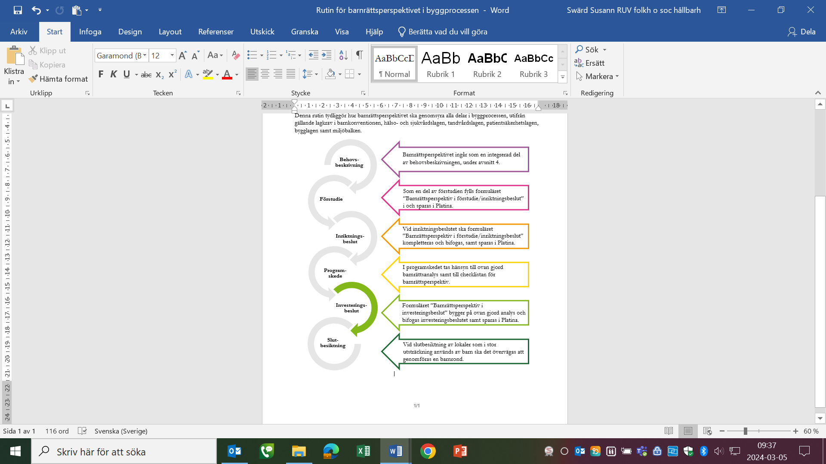Barnrättsbaserat beslutsunderlag för investeringsbeslut

|  |  |  |  |  |  |  |
| --- | --- | --- | --- | --- | --- | --- |
| **Bidar vi till likvärdiga förutsättningar för alla barn? (art. 2 och 23)** | **Ja** | **Delvis** | **Nej** | **Vet inte** | **Inte rele-vant** | **Kommentarer** |
| Tas hänsyn till barn i olika åldrar? |  |  |  |  |  |  |
| Tas hänsyn till jämlikhet pojkar/flickor? |  |  |  |  |  |  |
| Tas hänsyn till olika könsidentitet/könsuttryck? |  |  |  |  |  |  |
| Tas hänsyn till de behov barn med olika funktionsnedsättningar har? |  |  |  |  |  |  |

|  |  |  |  |  |  |  |
| --- | --- | --- | --- | --- | --- | --- |
| **Bidrar vi till barnets bästa? (art. 3)** | **Ja** | **Delvis** | **Nej** | **Vet inte** | **Inte rele-vant** |  |
| **Relevanta lagkrav:** |  |  |  |  |  | **Kommentarer** |
| **Hälso- och sjukvårdslagen** Krav på god hygienisk standard, som tillgodoser patientens behov av trygghet och säkerhet samt barnets bästa. |  |  |  |  |  |  |
| **Patientsäkerhetslagen** Krav på god hygienisk standard, som tillgodoser patientens behov av trygghet och säkerhet samt barnets bästa. |  |  |  |  |  |  |
| **Tandvårdslagen** Krav på god hygienisk standard, patientens behov av trygghet och barnets bästa. |  |  |  |  |  |  |
| **Plan- och bygglagen** Krav på god, hållbar och tillgänglig miljö, hänsyn till lämpliga platser för lek, för personer med nedsatt rörelse-/orienteringsförmåga. |  |  |  |  |  |  |
| Eventuellt annat lagkrav: |  |  |  |  |  |  |
| **Nationella styrdokument:** |  |  |  |  |  | **Kommentarer** |
| Program för Teknisk Standard (PTS) |  |  |  |  |  |  |
| **Forskning och evidens**  (Detta fylls i av lokalutvecklare) |  |  |  |  |  | **Kommentarer** |
| Sjukhusens allmänna lokaler för att minska smittspridning (2023) NY |  |  |  |  |  |  |
| Lokaler för primärvård (2022) NY |  |  |  |  |  |  |
| Högteknologiska vårdmiljöer (2020) |  |  |  |  |  |  |
| Den goda vårdavdelningen (2019) |  |  |  |  |  |  |
| Lokaler för psykiatri (2018) |  |  |  |  |  |  |
| Design av utemiljö (2018) |  |  |  |  |  |  |
| Enpatientrum i Sverige (2017) |  |  |  |  |  |  |
| Behov av enkelrum för att minska smittspridning på sjukhusen i Region Kronoberg (2020) |  |  |  |  |  |  |
| Evidensbas för vårdens arkitektur 1.0 (2012) |  |  |  |  |  |  |
| **Verksamhetsspecifik forskning och evidens** |  |  |  |  |  | **Kommentarer** |
|  |  |  |  |  |  |  |
|  |  |  |  |  |  |  |
| **Övriga hänsyn till barnets bästa:** |  |  |  |  |  | **Kommentarer** |
| Följer vi praxis i andra regioner? |  |  |  |  |  |  |
| Vad säger vår beprövade erfarenhet, ur personalperspektiv, är bäst för barn? |  |  |  |  |  |  |
| Tas hänsyn till barnets bästa på kort och lång sikt? |  |  |  |  |  |  |

|  |  |  |  |  |  |  |
| --- | --- | --- | --- | --- | --- | --- |
| **Bidrar det till goda förutsättningar för barns optimala utveckling? (art. 6, 19, 24)** | **Ja** | **Delvis** | **Nej** | **Vet inte** | **Inte rele-vant** | **Kommentarer** |
| Bidrar vi till barns rätt till liv, överlevnad, utveckling, hälsa och skydd mot att fara illa? |  |  |  |  |  |  |

|  |  |  |  |  |  |  |  |  |
| --- | --- | --- | --- | --- | --- | --- | --- | --- |
| **Vad behöver vi förstå ur barnets perspektiv, utifrån barns rätt till delaktighet och inflytande? (art. 12)** | | | | | | | | |
| Barns och ungas åsikter/behov kring   * att orientera sig och hitta i miljön * information och skyltning * utseende, färger, ljud, doft, dekoration, konst etc. * användning av fysiska utrymme som väntrum, reception, toalett, vårdrum, behandlingsrum, lekterapin, lekplatser etc. * användning av möbler och utrustning * upplevelser av trygga/otrygga platser, skrämmande utrustning etc. * att ta sig till och från platsen * annat: | | | | | | | | |
| **Åsikter som barn och unga redan har delat med sig av:** | | | | | | | | |
| **NAVIGERING OCH INFORMATION**   * Det ska vara lätt att hitta * Skyltar ska sitta så att även barn ser dem * Wifi-koden ska vara synlig * Använd bildstöd för incheckning/reception * Gärna bilder på dörrar så vi vet var de går * Inte för mycket information * Information som även barn förstår, gärna med bilder   **TRYGGHET**   * Det ska kännas tryggt * Skrämmande utrustning får gärna döljas eller förklaras med bildstöd för att lugna oss * Glaspartier med uppmärksamhetsmärke i barnhöjd | **MÖBLERING OCH DISTRAKTION**   * Det ska finnas sittplatser * Sittplatser får gärna vara lite privata, t.ex. med höga soffryggar * Ibland är det jobbigt med sittgrupper där vi tvingas titta på varandra * Något i taket som distraherar vid provtagning eller sängläge   **FÄRG OCH KONST**   * Det ska vara trevligt och mysigt * Det ska inte kännas som ett sjukhus * Inte för vitt eller för skarpa färger * Gärna mjuka färger * Fototapet är bra * Konst ska fungera även för barnhöjd * Konst ska finnas för alla åldrar | | | | | **LJUS OCH LJUD**   * Barn vill kunna se ut genom fönstren * Ljus får gärna gå att sänka på rummen * Ljuset bör inte vara för starkt * Vi föredrar varmt ljus, även i provrum * En del av oss blir oroliga om det är höga ljud eller mycket ljud i miljön   **BARNANPASSAT**   * Alla väntrum kan få besök av barn i olika åldrar – anpassa därefter * Klädkrokar i bra barnhöjd * Barnanpassade toaletter: kunna nå upp till toaletten, tvättfatet, tvålen, pappret, spegeln. | | |
| **Vad i lokalen/lokalerna är verksamhetsspecifikt och kräver ny förståelse av barns och ungas åsikter?** | | | | | | | | |
|  | | | | | | | | |
| **Hur har vi inhämtat barns och ungas åsikter om det verksamhetsspecifika i miljön?** | | | | | | | | |
| * Involverat barn och unga genom enkät * Involverat barn och unga genom barnrond * Involverat barn och unga på annat sätt: | | | * Inhämtat barns åsikter genom vårdnadshavare * Inhämtat barns åsikter genom personal | | | | | |
| **Vilka relevanta åsikter har barnen/företrädare för barnen lyft fram?** | | | | | | | | |
|  | | | | | | | | |
|  | | **Ja** | | **Delvis** | **Nej** | | **Vet inte** | **Inte relevant** |
| **Har barnens åsikter beaktats?** | |  | |  |  | |  |  |
| **Eventuella kommentarer:** | | | | | | | | |
|  | | | | | | | | |

|  |  |  |  |  |  |  |
| --- | --- | --- | --- | --- | --- | --- |
| **Övriga barnrättsperspektiv** | **Ja** | **Delvis** | **Nej** | **Vet inte** | **Inte rele-vant** | **Kommentarer** |
| Är det förenligt med checklistan för barnrättsperspektivet? |  |  |  |  |  |  |

|  |  |  |  |  |  |
| --- | --- | --- | --- | --- | --- |
| Barnrättslig slutsats | | | | | |
|  | **Ja** | **Delvis** | **Nej** | **Vet inte** | **Inte relevant** |
| **Tillgodoser vi barnets rättigheter och barnets bästa i detta?** |  |  |  |  |  |
| **Sammanfattande kommentarer:** | | | | | |
|  | | | | | |